[图像重叠事件持续发酵，湘雅二医院论文被质疑](https://mp.weixin.qq.com/s?__biz=MzkwNjY4MDA4Ng==&mid=2247490523&idx=1&sn=2a49c48a0d43650d5cb523e10e9b7ff1&chksm=c10152167c7d636b8783e4eabc46970a3a0aadbae2de1c9d7db013cd194c529f1b79bb9f268c&scene=126&sessionid=1742142293)

[SCI论文辅导咨询](javascript:void(0);)2025-03-09 10:30:25河南

















**01**



**论文概况**

2016年6月，中南大学湘雅二医院在《International Journal of Nanomedicine》（影响因子6.6002，JCR二区）发表了题为《Preparation, Characterization, and Antitumor Efficacy Evaluation of Cationic Nanoemulsions Loaded with Brucea javanica Oil》（负载鸦胆子油的阳离子纳米乳剂的制备、表征及抗肿瘤疗效评价）的研究论文。该研究成功制备了鸦胆子油阳离子纳米乳剂，并系统评价了其理化性质和抗肿瘤效果，为中药活性成分的纳米制剂开发及其在肿瘤治疗中的应用提供了重要的实验依据。

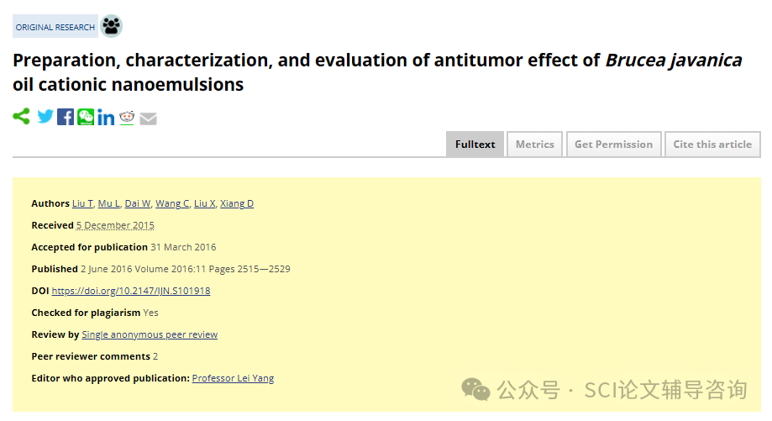



**02**



**质疑原因**

1.2025年1月，读者Sholto David提出质疑，认为本文图15存在多处图像成都，而且D和E基本上是同一张图。（见同色方框标记）

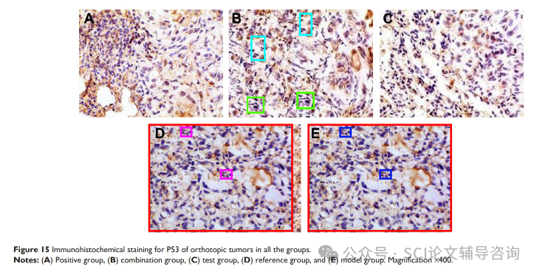



**END**

**SCI论文辅导咨询**



?为医生/医学博硕提供SCI

选刊/润色/投稿/发表/返修等投稿指导服务!  
?如果你遇到了SCI论文发表困扰，留下你的方向,专业大牛一对一指导!

**电话：156-1817-8765**



[#sci科研](https://mp.weixin.qq.com/mp/appmsgalbum?__biz=MzkwNjY4MDA4Ng==&action=getalbum&album_id=3425347838400299016#wechat_redirect)[#sci期刊](https://mp.weixin.qq.com/mp/appmsgalbum?__biz=MzkwNjY4MDA4Ng==&action=getalbum&album_id=3425347838249304073#wechat_redirect)[#医学sci](https://mp.weixin.qq.com/mp/appmsgalbum?__biz=MzkwNjY4MDA4Ng==&action=getalbum&album_id=3425347838031200265#wechat_redirect)[#sci投稿](https://mp.weixin.qq.com/mp/appmsgalbum?__biz=MzkwNjY4MDA4Ng==&action=getalbum&album_id=3425347837913759755#wechat_redirect)[#sci](https://mp.weixin.qq.com/mp/appmsgalbum?__biz=MzkwNjY4MDA4Ng==&action=getalbum&album_id=3406395746910502917#wechat_redirect)